Projektowanie sieci meteorologicznych
Zadanie 3
Organizacja topoklimatycznej sieci pomiarowej
W projektowaniu zakresu pomiarowego i stanowisk w sieci topoklimatycznej bardzo istotna jest optymalna lokalizacja transektu pomiarowego i stanowisk w nim występujących.
Stanowiska reprezentatywne dla typów topoklimatu - metodyka Paszyńskiego (1980). https://rcin.org.pl/Content/27200/WA51_39832_r1980-z3_Dokumentacja-Geogr.pdf
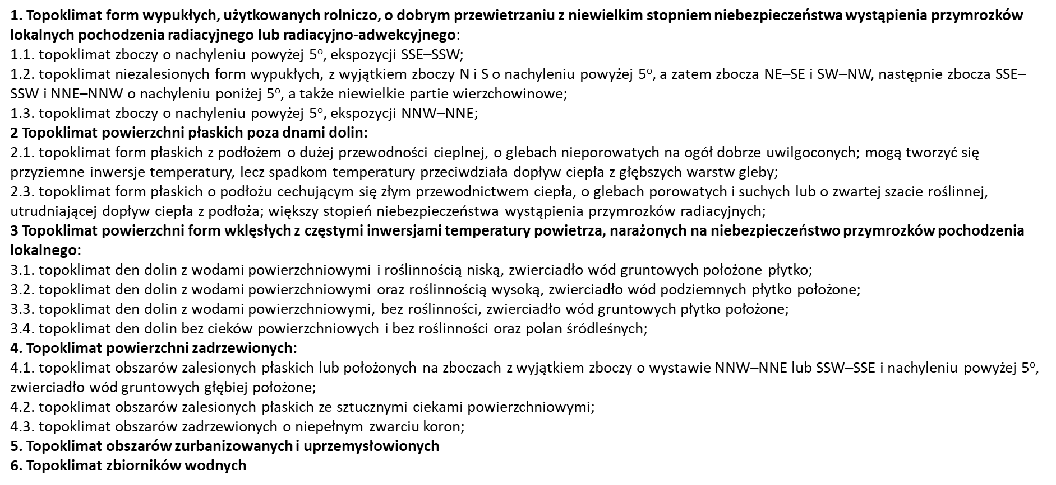
- Dla gminy swojego zamieszkania wyznacz transekt pomiarowy z jednym zestawem pomiarowym o następujących właściwościach:
- transekt powinien przebiegać przez ≥5 typów topoklimatu,
- początek i koniec transektu w obrębie „siedziby – miasta lub wsi” gminy,
- powierzchnia topoklimatu, na którym zlokalizowane jest stanowisko pomiarowe ≥1 ha,
- długość transektu ≤5 km (czas przejścia ≤2 godz.),
- w komunikacji między stanowiskami wykorzystaj jeśli to możliwe w pierwszej kolejności drogi np. polne, leśne.
- Opisz transekt pomiarowy i stanowiska pomiarowe:
- uzasadnienie lokalizacji stanowisk,
- właściwości topoklimatyczne stanowisk,
- mierzony zakres elementów pogodowych i wykorzystane w tym celu urządzenia pomiarowe.
- Dokonaj poprawek warunków termicznych w transekcie, zgodnie z poniższym przykładem.
Tabelę przykładową dostosuj do swojego transektu (ilość stanowisk, czas wykonania pomiarów na podstawie czasu przejścia itp.).
Przyjmijmy początek o godz. 7:00 i temperaturę 5,2ºC a koniec o godz. ??? wynikającej z czasu przejścia i temperaturę 8,9ºC.
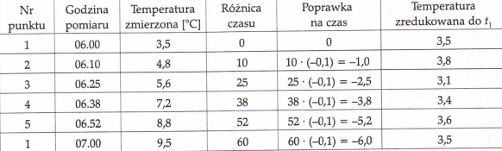
Początek transektu

Koniec transektu

- W opracowaniu wykorzystaj m.in.:
- mapy topograficzne
- mapy użytkowania terenu
https://mapy.geoportal.gov.pl/
https://www.google.com/maps
https://clc.gios.gov.pl/index.php/geoportal

- Wyniki przedstaw w formie prezentacji

